بررسی اثرات تغییر جرم PCM در میزان شار حرارتی ورودی به ساختمان از طریق دیوار بتنی در فصل تابستان
سیدحسین احسائی1، بهراد حقیقی2*
1- کارشناسی ارشد، مهندسی مکانیک، دانشگاه ولیعصر^{(عج)}، رفسنجان
2- استادیار، مهندسی مکانیک، دانشگاه ولیعصر^{(عج)}، رفسنجان
* رفسنجان، صندوق پستی 518، b.haghighi@vru.ac.ir
چکیده
سیستم گرمایش و سرمایش در بخش ساخت‌وساز در جهان به سرعت در حال رشد است. سیستم‌های ذخیره انرژی حرارتی با استفاده از مواد تغییر فاز (‏PCM) ‏می‌توانند راه بسیار مفیدی برای بهبود عملکرد حرارتی ساختمان باشند. استفاده صحیح از پیسیام در پوشش دیوارها می‌تواند حداکثر بار خنکسازی را به حداقل برساند، به استفاده از تجهیزات فنی تهویه مطبوع کوچک‌تر برای خنک سازی کمک کند و به قابلیت نگه داشتن دمای داخلی در محدوده آسایش به خاطر نوسانات دمای داخلی کمتر، کمککند. این مقاله به تاثیر میزان جرمی پیسیام در ساختمانی با دیوارهای بتنی، برای کاهش باره‌ای خنک‌کننده در شرایط آب و هوایی شهر رفسنجان، استان کرمان و عوامل موثر بر موفقیت و استفاده موثر از پیسیام ارایه می‌دهد. نتایج حاکی از آن است که افزایش جرم پیسیام با اثرات مثبت همراه میباشد اما نکته قابل توجه این است که همیشه و در همهجا امکان افزایش سطح پیسیام وجود ندارد. افزایش میزان این مواد در ساختار دیوارها میتواند سبب کاهش مقاومت مکانیکی دیوارها شود. بنابراین انتخاب جرم مناسب این مواد مسئلهای چالش برانگیز خواهد بود. در ادامه به ارائه نتایج حاصل پرداخته شده است.
کلید‌واژگان
مواد تغییر فاز، برنامه‌های سرمایش، سیستم‌های فعال، سیستم‌های غیرفعال، اثربخشی پیسیام

Investigating the effects of PCM mass change on the heat flux through the concrete wall in summer

S.H.Ahsaee¹, B.Haghighi^{2*}
1- M.Sc., Mechanical Engineering, Valiasr University, Rafsanjan
2- Assistant Professor, Mechanical Engineering, Valiasr University, Rafsanjan
* P.O.B. 518, Rafsanjan, Iran, b.haghighi@vru.ac.ir

Abstract
The global heating and cooling system in the construction sector is growing rapidly. Thermal energy storage systems using phase change materials (PCMs) can be a very useful way to improve the thermal performance of a building. Proper use of PCM in wall covering can minimize maximum cooling load, assist in using smaller air conditioning technical equipment for cooling, and help maintain indoor temperature comfort due to lower indoor temperature fluctuations. Slow. This paper presents the impact of PCM mass on concrete wall construction to reduce the cooling load in Rafsanjan city, Kerman province and factors affecting the success and effective use of PCM. The results suggest that PCM mass increases with positive effects, but the point is that it is not always possible to increase PCM levels. Increasing the amount of these materials in the wall structure can decrease the mechanical strength of the walls. Therefore choosing the appropriate mass of these materials will be challenging issues. The results are presented below.
Keywords
Phase change materials, cooling programs, active systems, passive systems, PCM effectiveness

- مقدمه
افزایش روزافزون جمعیت جهان همراه با افزایش روزافزون تقاضای انرژی، منجر به یک بحران زیست‌محیطی مهمی شده‌است که از هماکنون آغاز روشن آن نمایان شده است. تولید انرژی اولیه، با توجه به آژانس بین‌المللی انرژی‏، در طی 20 سال گذشته 49% و دیاکسیدکربن را 43% افزایش داده‌است[‏1]‏. یافته‌های تحقیق مشخص کرده‌اند که ساختمان‌ها تقریبا 41 درصد از مصرف انرژی جهان را تشکیل می‌دهند که 30 درصد از انتشار گازهای گلخانه‌ای سالانه را تشکیل می‌دهد[‏2]‏. انتظار می‌رود که تقاضای انرژی در بخش ساخت‌وساز در سال 2050 به حدود 50% افزایش یابد و تقاضای خنکسازی فضا بین سال‌های 2010 و 2050 سه برابر خواهد شد. از این رو، پوشش دیوارهای ساختمان باید به منظور به حداقل رساندن باره‌ای سرمایش در آب و هوای گرم، بهینه شود. در کاربردهای بسیار کارآمد برای سرمایش، پتانسیل ذخیره انرژی بین 10 تا 40 درصد تخمین زده می‌شود[‏3]‏. در اتحادیه اروپا ، بخش ساخت‌وساز اصلی‌ترین مصرف‌کننده انرژی است و حدود 40% کل مصرف انرژی را تشکیل می‌دهد؛ بخش‌های قابل‌توجهی از این مصرف انرژی مستقیما مربوط به گرمایش و سرمایش ساختمان‌ها می‌باشد[‏4]‏. طبق پیش‌بینی‌های آژانس بین‌المللی انرژی، نیاز سرمایش فضایی در اتحادیه اروپا به 220 TWh رسیده‌است و انتظار می‌رود تا 305 TWh (+38%) ‏در سال 2020 و379 TWh (‏+79%)‏ در سال 2030 افزایش یابد[‏5]‏. مطالعه دیگری که توسط سکوی فن‌آوری اروپایی در مورد گرمایش تجدید پذیر و سرمایش انجام شد نشان داد که انتظار می‌رود که تقاضای سرمایش در اتحادیه اروپا در بخش‌های مسکونی و خدماتی افزایش یابد که در شکل ۱ نشان‌داده شده‌است[6].

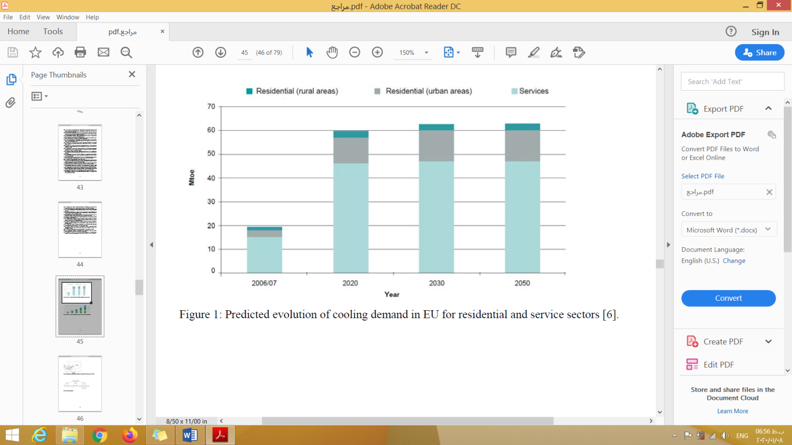
Fig. 1 Europe's cooling demand
شکل 1 میزان تقاضای سرمایش در اروپا

علاوه بر این، در سال 2006، بخش ساخت‌وساز در آمریکا به میزان 38.9% از کل مصرف انرژی اولیه را تشکیل می‌دهد. 18% برای ساختمان‌های تجاری و 20.9% برای ساختمان‌های مسکونی[‏7]‏. در سال 2009 مصرف انرژی ساختمان مسکونی در استرالیا حدود 25 درصد از کل مصرف انرژی بوده‌است[‏8]‏. پیش‌بینی‌ها نشان می‌دهند که مصرف انرژی کشورها با اقتصادهای در حال افزایش (‏خاورمیانه، آسیای جنوب شرقی، آمریکای جنوبی و آفریقا)‏ به میانگین سالانه 3.2% افزایش خواهد یافت و تا سال 2020 از کشورهای پیشرفته (‏اروپای غربی، ژاپن، آمریکای شمالی، نیوزیلند و استرالیا) ‏افزایش خواهد یافت[9]‏. با توجه به آژانس بین‌المللی انرژی [10]‏، انتظار می‌رود که تقاضای سرمایش به سرعت در مناطقی افزایش یابد که در آن شهرنشینی به سرعت در حال رشد است همانطور که در شکل ۲ نشان‌داده شده‌است.
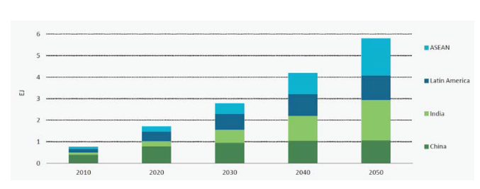
Fig. 2 Forecasting the growth of demand for cooling in different countries
شکل 2 پیشبینی رشد تقاضای میزان دریافت سرمایش در کشورهای مختلف

از آنجا که مصرف انرژی سیستم‌های تهویه و تهویه هوا هنوز با افزایش تقاضا برای آسایش حرارتی افزایش می‌یابد، بنابراین پتانسیل زیادی برای بهبود بهره‌وری انرژی ساختمان در زمینه‌های گرمایش و سرمایش وجود دارد. یکی از روش‌های جالب برای کاهش تقاضاهای انرژی استفاده از ذخیره‌سازی انرژی حرارتی است. بسته به شرایط محیطی، مواد TES می‌توانند گرما را جذب کرده، آن را ذخیره کرده و آن را آزاد کنند[‏11]‏. انرژی می‌تواند توسط مواد TES در سه طریق گرما، گرمای نهان یا واکنش‌های شیمیایی ذخیره شود. ذخیره انرژی گرمایی نهفته ‏روش جذابی است و در طول چند دهه اخیر برای اهداف گرمایش و سرمایش در ساختمان‌ها توجه زیادی را به خود جلب کرده‌است. در ساختمان‌های مسکونی، بسیاری از مطالعات ثابت کردند که کاربرد جرم حرارتی در سازه‌های عایق گرمایی، ذخیره انرژی سرد و گرمایش را بین 5 تا 30 درصد تامین می‌کند[‏12]‏. اخیرا، مواد تغییر فاز (‏PCM)‏ که از اصل LHTES استفاده می‌کنند، مورد توجه زیادی قرار گرفته‌اند و یک تکنولوژی امیدبخش را تشکیل می‌دهند. پیسیام ظرفیت ذخیره‌سازی انرژی حرارتی زیادی را در دامنه دمایی نزدیک به نقطه سوییچ خود دارند و رفتار تقریبا ایزوترمال در طول فرآیند شارژ و دشارژ را نشان می‌دهند[‏13]‏. استفاده صحیح از پیسیام می‌تواند بیش‌ترین مقدار گرمایش و سرمایش را به حداقل برساند و دارای قابلیت نگه داشتن دمای داخلی در محدوده آسایش به خاطر نوسانات دمای کم‌تر است. در نتیجه، ابعاد و مصرف انرژی تجهیزات فنی مربوطه را کاهش می‌دهد. مزیت اصلی استفاده از پیسیام این است که پتانسیل ذخیره حرارتی را با حداقل تغییر طراحی ساختمان موجود بهبود می‌بخشد[‏12]. بسیاری از مطالعات استفاده از پیسیام را در ساختمان‌ها بررسی کرده‌اند و نشان داده‌اند که پیسیام می‌تواند عملکرد انرژی ساختمان را به طور قابل‌توجهی بهبود بخشد. اما مشکلات زیادی به خصوص در مورد استفاده موثر از پیسیام و کاربرد عملی آن دیده می‌شود[13]. زای[‏14]‏، بیتنس و سایرین[‏15]‏، کبزاو سایرین[‏16]‏‏، خوجیر و فرید[‏17]‏، کزنیکو سایرین[‏18]‏ و دیگران چندین بررسی را در مورد استفاده از پیسیام در ساختمان‌ها برای اهداف ذخیره‌سازی انرژی حرارتی و آسایش اقلیمی داخلی انجام داده‌اند که نشان می‌دهد علاقه به پیسیام در سراسر جهان رو به افزایش است. همچنین توسط چندین نویسنده اثبات شده‌است که پیسیام منافع انرژی در دوره گرمایش را تامین می‌کند در حالی که مزایای محدودی در فصل سرد شدن پیدا شده‌است. این مطالعه به بررسی اثر میزان جرمی پیسیام در ساختمان‌ها به منظور کاهش بیشتر باره‌ای سرد کننده تحت شرایط آب و هوایی شهر رفسنجان واقع در استان کرمان پرداخته است.

1-2- مواد تغییر فاز (‏PCM)
پیسیام را میتوان برای ذخیره انرژی و یا کنترل نوسان دما در یک محدوده خاص مورد استفاده قرار داد. بنابراین، انتظار می‌رود که کاربردهایی برای گرمایش و سرمایش در ساختمان‌ها، پتانسیل خوبی برای استفاده از پیسیام داشته باشند. وقتی دما افزایش می‌یابد، پیسیام گرما را در فرآیند گرماگیر جذب می‌کند و از حالت جامد به مایع تغییر می‌کند. وقتی دما افت می‌کند، پیسیام حرارت را در یک فرآیند گرمازا آزاد می‌کند و به حالت جامد خود باز می‌گردد. وقتی دما افت می‌کند، پیسیام حرارت را در یک فرآیند گرمازا آزاد می‌کند و به حالت جامد خود باز می‌گردد. تعداد قابل‌توجهی از پیسیام در هر محدوده دمایی مورد نظر موجود است.
با توجه به ترکیب شیمیایی آن‌ها، پیسیام را می توان به عنوان ترکیبات آلی، ترکیبات معدنی و مخلوط‌های یوتکتیک طبقه‌بندی کرد. هر گروه دارای دامنه معمول دمای ذوب و دامنه آن از آنتالپی ذوب می‌باشد. پارافین، هیدراتهای نمک، اسیده‌ای چرب و ترکیبات آلی و غیر آلی یوتکتیک از 30 سال پیش مورد استفاده قرار می‌گیرند. برای یک کاربرد خاص، پیسیام برای ذخیره‌سازی انرژی حرارتی در ساختمان‌ها همه الزامات بیان‌شده و ویژگی‌های عملکرد بالا را برآورده نمی‌کنند. هر ماده ویژگی‌های خاص خود را دارد که می‌تواند با ارایه راه‌حل‌های مختلف افزایش یابد.
اخیرا توجه شده‌است که تقاضای خنک سازی بخش ساخت‌وساز به سرعت در حال افزایش است، به خصوص در کشورهای در حال توسعه، به دلیل زیر: 1) ‏نیاز بالای آسایش ساکنان ساختمان، 2) ‏افزایش گرمای داخلی ساختمان‌ها، 3) ‏تاثیر جزیره حرارتی شهری در شهرهای پرجمعیت و 4)‏کاهش هزینه تجهیزات خنک‌کننده[‏18]‏. بنابراین راه‌حل‌های انرژی و یا کارآمد برای سرمایش فضایی توجه زیادی را به خود جلب کرده‌اند. در خنک سازی فضا، هدف حفظ یک فضای سرد، دقیق‌تر برای جلوگیری از افزایش دما بالای سطح مشخصی است که می‌تواند به سه روش انجام شود: کاهش ورودی گرما، کاهش نوسانات دما، و بهبود دفع گرما[‏7]‏. برای برآوردن نیازهای خنک‌کننده، پیسیام را می توان در داخل ساختمان در سیستم‌های غیرفعال یا فعال نصب کرد. سیستم‌های غیرفعال از تجهیزات مکانیکی فعال استفاده نمی‌کنند و هیچ انرژی اضافی لازم نیست، یعنی زمانی که دمای هوا بالا می‌رود یا از نقطه ذوب پیسیام بالاتر می‌رود و تنها تهویه طبیعی از بیرون سرد می‌شود. کاربردهای منفعل به راحتی پیاده‌سازی می‌شوند و می‌توانند در داخل پوشش ساختمان (‏دیوارها، بام‌ها، و کف زمین) ‏ادغام شوند.

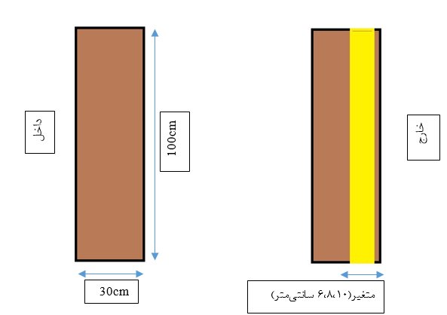
Fig. 3 The investigated geometries(Dark, concrete, and light areas are PCM)
شکل 3 هندسههای مورد بررسی(ناحیه تاریک، بتن و ناحیه روشن، پیسیام هستند)

- فرمول‌بندی ریاضی
در واقع، انتقال گرما در طبیعت سه‌بعدی است، با این حال، عرض دیواره‌ها نسبت به ضخامت آن بسیار زیاد است بنابراین می‌توان از مدل دوبعدی برای شبیه‌سازی در این مطالعه استفاده نمود. خواص دیوار مستقل از دما هستند. برای راحتی کار، انبساط حرارتی دیوار و پی سی ام قابل‌چشم‌پوشی است.

2-1- سطوح مرتبط با محیط داخل و خارج
پژوهش حاضر به بررسی انتقال حرارت در دیوار ساختمانی حاوی پیسیام می‌پردازد. در سطح مرتبط با محیط خارجی، انتقال گرمای همرفتی، تشعشع موج کوتاه و بلند در نظر گرفته شده‌است که می‌تواند از طریق معادله(1) به صورت ریاضی بیان شود:
$$-k_{wall}\frac{∂T}{∂x}=h_{o}\left(T_{amb}-T_{wall}\right)+ε_{iron}σ\left(T_{amb}^{4}-T_{wall}^{4}\right)+α_{wall}E(T)$$ | (1)
که در آن k_{wall} ضریب هدایت گرمایی دیوار بتنی، h_{o} ضریب انتقال حرارت جابجایی در محیط خارج که مقدار آن برابر با 20 W/m² K می‌باشد. T_{amb} دمای اتمسفر، T_{wall} دمای دیوار،ɛ_{wall} یا ضریب گسیلندگی سطح دیوار که مقدار آن برابر 0.85 است. σ ثابت استفان-بولتزمن که مقدار آن برابر W.m².K⁴ 5.67*10⁸ و α_{wall} که برابر است با 0.38 که ضریب جذب تشعشع می‌باشد (بسته به رنگ). E نیز قدرت تابش خورشیدی است. به طور مشابه، در سطح مرتبط با محیط داخل، تشعشع موج بلند و انتقال گرمای همرفتی در نظر گرفته می‌شود. انتقال گرما در سطح مرتبط با محیط داخلی را می توان با معادله(2) نشان داد:
$$-k_{iron}\frac{∂T}{∂x}=h_{i}\left(T_{indour}-T_{iron}\right)+ε_{iron}σ\left(T_{indour}^{4}-T_{iron}^{4}\right)$$ | (2)
که در آن h_{i} ضریب انتقال حرارت داخلی و T_{indour} دمای اتاق است.

2-2- فضای داخل دیوار
داخل دیوار، انتقال گرما توسط حالت هدایت خالص انجام می‌شود. معادله انتقال حرارت بر روی دیوار و پی سی ام اعمال می‌شود. معادله‌ی(3) با معادلات ناویر - استوکس برای سیال تراکم ناپذیر که می‌تواند به صورت زیر بیان شود، داده می‌شود:
$$ρC_{p}\frac{∂T}{∂t}+ρC_{p }\vec{u} ∇T=-∇∙(-k∇T)$$ | (3)
میدان سرعت u در این پژوهش صفر می‌باشد بنابراین می‌توان معادله(4) را این‌گونه نوشت:
$$ρC_{p}\frac{∂T}{∂t}+∇∙\left(-k∇T\right)=0$$ | (4)
در این معادله ρ چگالی، C_{p} گرمای ویژه و k ضریب هدایت گرمایی است. تولید گرمای داخلی در طول گرمایش و سرد کردن دیوار ناچیز می‌باشد. برای مدل‌سازی انتقال گرما در داخل پی سی ام، که وابسته به دما هست، می‌توان از معادله(5) کمک گرفت.
$$B\left(T\right)=\left\{\begin{aligned}0 &T<(T_{m}-∆T) \\ (T-T_{m}+∆T)/2∆T (T_{m}-∆T)≤(T_{m}+∆T) \\ 1 T>(T-∆T)\end{aligned}\right.$$ | (5)
که در آنT_{m} دمای ذوب و ΔT دمای گذار است. B(T) درحالت جامد صفر ودر حالت مایع یک می‌باشد. این تابع به صورت خطی در ناحیه گذار از صفر به یک رشد می‌کند. چگالی وابسته به دما پی سی ام را می‌توان با استفاده از معادله(6) مدل‌سازی کرد:
$$ρ{(T)}_{PCM}=ρ_{s}+(ρ_{l}-ρ_{s})B(T)$$ | (6)
هدایت گرمایی پی سی ام را می‌توان با استفاده از معادله(7) مدل‌سازی نمود:
$$k{(T)}_{PCM}=k_{s}+(k_{l}-k_{s})B(T)$$ | (7)
ظرفیت گرمایی وابسته به دمای پی سی ام از معادله (8) محاسبه می‌شود:
$$C_{p_{PCM}}\left(T\right)=C_{ps}+\left(C_{pl}-C_{ps}\right)B\left(T\right)+λD(T)$$ | (8)
جایی که
$$D\left(T\right)=e^{({\frac{-{(T-T_{m})}^{2}}{∆T^{2}}}/{\sqrt{π∆T^{2}}})}$$ | (9)
که در آن k گرمای نهان پی سی ام و D(T) تابع دلتا است که مقدار آن بجز در ناحیه‌ی گذار صفر می‌باشد. مقدار دمای گذار 1 درجه سانتی‌گراد است.
شکل3 نشان‌دهنده‌ی پیکربندی هندسی دیوار ساختمانی است. مقطعی از دیوار، مربوط به یک دیوار ساختمانی با ابعاد مشخص شده، که از یک طرف با محیط خارج و از سوی دیگر با محیط داخل در ارتباط می‌باشد. بخش خارجی در مقابل تابش مستقیم نور خورشید، انتقال حرارت جابجائی با ضریب جابجایی W/(m².K) 20 و همچنین انتقال حرارت تشعشعی با محیط قرار دارد. از طرف دیگر، بخش داخلی نیز با انتقال حرارت جابجائی با ضریب جابجایی W/(m².K) 10 در محیط داخل و تشعشع با اجسام اطراف قرار گرفته است. سطح ضلع شمالی و جنوبی دیوار نیز عایق فرض شد. دمای اولیه در تمام پروفیل 25 درجه سانتی‌گراد می‌باشد. یک نوع پی سی ام یعنی، آرتی-25و در 3 جرم مختلف و با مکان ثابت برای این پژوهش در نظر گرفته شده‌اند. دمای ذوب پیسیام تقریبا نزدیک به دمای محیط درنظر گرفته شده است. شکل4 نشان‌دهنده‌ی تغییرات تابش خورشیدی و دمای محیطی مربوط به شهر رفسنجان واقع در استان کرمان در تاریخ 15 تیرماه سال 1394 می‌باشد. این داده‌ها از دانشگاه ولی‌عصر رفسنجان دریافت شد. ویژگی‌های پی سی ام و آجر مورد استفاده در این مطالعه در جدول۱ نشان‌داده شده‌است.

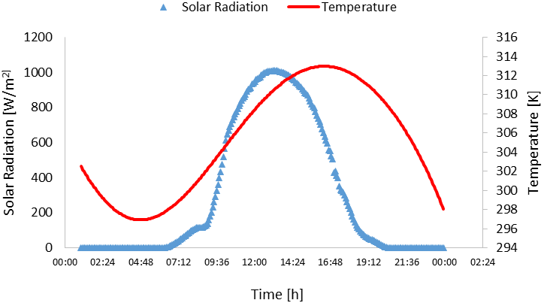
Fig. 4 Changes in solar radiation and ambient temperature for Rafsanjan
شکل 4 تغییرات تابش خورشیدی و دمای محیط برای رفسنجان
- مش و اعتبار سنجی
معادله دیفرانسیل حاکم در معرض شرایط اولیه و مرزی با استفاده از نرم‌افزار comsol multiphysics 5.5 براساس روش المان محدود حل شد. خصوصیات دیوار ساختمانی و ویژگی‌های پی سی ام به طور مناسب در کامسول
جدول 1 خواص مواد
Table 1 Materials Specifications
RT-25 | بتن | مواد
26.6 | ---- | Melting temperature (C)
232 | ---- | Latent heat (kJ/kg)
0.19 | 1.8 | s | Thermal conductivity (W/(m K))
0.18 |  | l
785 | 2300 | s | Density (kg/m³)
749 |  | l
1.8 | 880 | s | Specific Heat (kJ/(kg K))
2.4 |  | l

ایجاد گردید. مش در تمام سطح هندسه یکسان و با سایز 1 سانتیمتر می‌باشد. همچنین با استفاده از مقایسه‌ی نتایج بدست آمده از مدل حرارتی شبیه‌سازی شده و نتایج حاصل از مدل وانگ (2018) مطابق شکل5 می‌توان چنین استنباط کرد که مطالعه‌ی حاضر صحیح می‌باشد.
خواص ترمو - فیزیکی مانند چگالی، هدایت حرارتی، گرانروی و آنتالپی تغییر فاز پی سی ام مطابق با تغییرات دما مدل‌سازی می‌شوند.

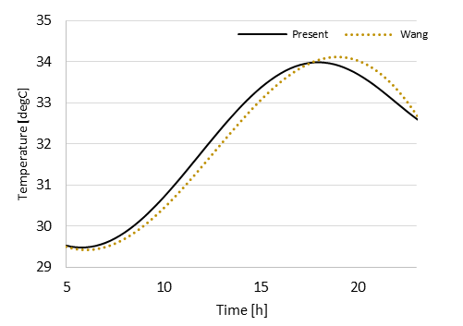
Fig. 5 Model validation with the Wang model [17]
شکل 5 اعتبار سنجی مدل با مدل وانگ [17]
- نتایج
پس از شبیهسازی هندسه دیوار و اعمال شرایط مرزی در آن، مدلسازی برای 4 حالت مختلف یعنی حالت بدون پی سی ام و 3 میزان جرمی مختلف با پیسیام، انجام شد. مطابق شکل 5 نتایج حاکی از این است که قرارگیری پیسیام درون دیوار میتواند عملکرد مناسبی را از خود نشان دهد، بگونهای که کاهش شار ورودی به میزان 400 درصد را به همراه دارد. همچنین جرم پیسیام درون دیوار موضوع بسیار مهمی است که نیاز به تحقیق فراوان دارد. در این زمینه سه میزان مختلف درون دیوار تعبیه و شبیهسازی شده است. مطابق شکل5 نتایج نشان میدهد که قرار گرفتن پی سی ام با میزان بیشتر در دیوار میتواند بسیار اثربخشتر از سایر حالات باشد.

Fig. 6 Comparison of inlet heat flux for different thickness of pcm
شکل 6 مقایسه شار حرارتی ورودی برای ضخامت مختلف pcm

نمودار فوق میزان ورود شار حرارتی نرمال را طی 24 ساعت یک روز گرم تابستانی نشان میدهند. همانطور که مشخص است با گذشت زمان و طلوع خورشید شار رفته رفته افزایش یافته و در ساعات 14 و 15 با بیشترین شار عبوری مواجه هستیم. این به دلیل خاصیت ذخیرهسازی حرارت توسط آجرهای ساختمانی میباشد. در ساعات 16 به بعد، شار عبوری به دلیل تغییر زاویه و شدت تابش خورشید، کاهش یافته است. در شکل 6 میتوان به خوبی اثر افزایش ضخامت پی سی ام را مشاهده کرد. تحلیلها نشان میدهند که قرار گرفتن پیسیام ضخیمتر در لایه خارجی دیوار(لایه مرتبط با سطح بیرون) میتواند بسیار اثربخشتر از سایر میزانها باشد.
در نمودار شکل7 میتوان میزان کل شار نرمال عبوری از دیوار را طی 24 ساعت، برای 4 حالت شبیهسازی مختلف مشاهده کرد.
بنابراین حالت قرارگیری پی سی ام در لایه بیرونی به عنوان بهینهترین حالت انتخاب میشود.
- نتیجهگیری
دیوار ساختمانی حاوی پی سی ام که تابش مستقیم خورشیدی دریافت می‌کند را میتوان به عنوان ذخیره کننده‌ی حرارتی غیرفعال در یک خانه برای تثبیت دمای اتاق و کاهش مصرف انرژی مورد نیاز استفاده کرد. از سوی دیگر، با توجه

به تحلیل نتایج، می‌توان استنباط کرد که آن‌ها در فصل تابستان نیز کارآمد هستند.
در این حالت، با افزایش دمای تغییر فاز به منظور اینکه سیستم به طور موثرتری به عنوان یک مخزن حرارتی کار کند یعنی انتخاب میزان مناسب پیسیام، لازم خواهد بود. با توجه به نتایج به‌دست‌آمده در مطالعه حاضر، میتوان نتیجه گرفت که آرتی-25 با جرم بیشتر، موثرتر است. از این رو، تحلیل حرارتی حاضر، به وضوح قابلیت میزان پی سی ام در دیوارهای ساختمانی را نشان می‌دهد که می‌تواند برای کنترل حرارتی ساختمان‌ها استفاده شود.

مراجع
[1] IEA_Solar_HC_Roadmap_FoldOut_Print.pdf.” .
[2]C.Initiative,“BuildingsandClimateChange'http://admin.indiaenvironmentportal.org.in/files/SBCI-BCCSummary.pdf,” 2009.
[3]http://www.iea.org/Textbase/npsum/building2013SUM.pdf.”
[4] European Union, Directive 2012/27/EU of the European parliament and of the council efficiency.” Official Journal of the European Union, 25-Oct-2012.
[6] European Commission, Joint Research Centre, and European Technology Platform on Renewable Heating and Cooling (RHC-Platform), 2020-2030-2050, common vision for the renewable heating and cooling sector in Europe: European technology platform on renewable heating and cooling. Luxembourg: EUR-OP, 2011.
[7] C. V. Konstantinidou and A. Novoselac, “Integration of thermal energy storage in buildings,” Univ. Tex. Austin, 2010.
[8] X. Wang, D. Chen, and Z. Ren, “Global warming and its implication to emission reductionstrategies for residential buildings,” Build. Environ., vol. 46, no. 4, pp. 871–883, Apr. 2011.
[9] L. Pérez-Lombard, J. Ortiz, and C. Pout, “A review on buildings energy consumption information,” Energy Build., vol. 40, no. 3, pp. 394–398, Jan. 2008.
[10] Agence internationale de l’énergie and Organisation de coopération et de développement économiques, Energy technology perspectives: scenarios & strategies to 2050 : in support of the G8 Plan of action. Paris: OECD, IEA, 2006.
[11] M. M. Farid, A. M. Khudhair, S. A. K. Razack, and S. Al-Hallaj, “A review on phase change energy storage: materials and applications,” Energy Convers. Manag., vol. 45, no. 9– 10, pp. 1597–1615, Jun. 2004.
[12] J. Kośny, PCM-Enhanced Building Components. Cham: Springer International Publishing, 2015.
[13] H. Mehling and L. F. Cabeza, Heat and Cold Storage with PCM: An up to Date Introduction in to Basics and Applications. Springer, 2008.
[14] S. N. AL-Saadi and Z. (John) Zhai, “Modeling phase change materials embedded in building enclosure: A review,” Renew. Sustain. Energy Rev., vol. 21, pp. 659–673, May 2013.
Fig. 7 Normal total input flux within 24 hours for different thicknesses of pcm
شکل 7 شار نرمال کل ورودی طی 24 ساعت برای ضخامتهای مختلف pcm
[15] R. Baetens, B. P. Jelle, and A. Gustavsen, “Phase change materials for building applications: A state-of-the-art review,” Energy Build., vol. 42, no. 9, pp. 1361–1368, Sep.2010.
[16] L. F. Cabeza, A. Castell, C. Barreneche, A. de Gracia, and A. I. Fernández, “Materials used as PCM in thermal energy storage in buildings: A review,” Renew. Sustain. Energy Rev., vol. 15, no. 3, pp. 1675–1695, Apr. 2011.
[17] A. M. Khudhair and M. M. Farid, “A review on energy conservation in building applications with thermal storage by latent heat using phase change materials,” Energy Convers. Manag., vol. 45, no. 2, pp. 263–275, Jan. 2004.
[18] U. Desideri, S. Proietti, and P. Sdringola, “Solar-powered cooling systems: Technical and economic analysis on industrial refrigeration and air-conditioning applications,” Appl. Energy, vol. 86, no. 9, pp. 1376–1386, Sep. 2009.

IEA
Co₂
EU
RHC
LHTES
PCM
Zhai
Baetens
cabeza
Khudhair
Kuznik
eutectic
Paraffin
RT-25
Wang

